28.04. Урок биологии в 5 классе
Тема. Покрытосеменные.
Задача урока: познакомить учащихся с особенностями строения и многообразием покрытосеменных растений.
Цели:
Познавательные: формирование умения выделять и сравнивать существенные и несущественные признаки растений.
Регулятивные: формирование умения в сотрудничестве с учителем ставить новые учебные задачи, самостоятельно проводить поисковую работу.
Коммуникативные: формирование умения планировать работу в диалоге с учителем.
Личностные: формирование целостного мировоззрения, соответствующего современному уровню развития науки и общественной практики.
Планируемые результаты обучения:
Предметные: учащиеся узнают о характерных признаках и многообразии покрытосеменных растений; у них формируются понятия, «цветок».
Метапредметные: учащиеся учатся выделять существенные признаки покрытосеменных растений
Личностные: у учащихся развиваются представления о единстве органического мира покрытосеменных растений .

Появились покрытосеменные растения на Земле приблизительно 125-150
миллионов лет назад, а это был юрский и меловой периоды. Ученые считают, что
предками покрытосеменных были вымершие голосеменные растения.
Покрытосеменные растения это самая многочисленная группа растений,
которая включает в себя около 250 тыс. видов, не смотря на то, что это самая
молодая группа растений.
Вступление. (Диалог учителя и учеников)
Появились покрытосеменные растения на Земле приблизительно 125-150
миллионов лет назад, а это был юрский и меловой периоды. Ученые считают, что
предками покрытосеменных были вымершие голосеменные растения.
Покрытосеменные растения это самая многочисленная группа растений,
которая включает в себя около 250 тыс. видов, не смотря на то, что это самая
молодая группа растений.

Появились покрытосеменные растения на Земле приблизительно 125-150
миллионов лет назад, а это был юрский и меловой периоды. Ученые считают, что
предками покрытосеменных были вымершие голосеменные растения.
Покрытосеменные растения это самая многочисленная группа растений,
которая включает в себя около 250 тыс. видов, не смотря на то, что это самая
молодая группа растений.
Появились покрытосеменные растения на Земле приблизительно 125-150
миллионов лет назад, а это был юрский и меловой периоды. Ученые считают, что
предками покрытосеменных были вымершие голосеменные растения.
Покрытосеменные растения это самая многочисленная группа растений,
которая включает в себя около 250 тыс. видов, не смотря на то, что это самая
молодая группа растений.
Появились покрытосеменные растения на Земле приблизительно 125-150 миллионов лет назад, а это был юрский и меловой периоды. Ученые считают, что предками, покрытосеменных растений были вымершие голосеменные растения.
Покрытосеменные растения это самая многочисленная группа растений, которая включает в себя около 250 тыс. видов, не смотря на то, что это самая молодая группа растений.
-Как вы думаете, чем покрытосеменные растения отличаются от голосеменных?
Характерная черта покрытосеменных это наличие органа семенного размножения – цветка, поэтому второе название этой группы цветковые растения. После того как растение отцветает, на месте цветка образуется плод, внутри которого располагаются семена. Так как все семена находятся внутри плода, то они защищены (т.е покрыты), отсюда и название Покрытосеменные.
-Какие жизненные формы покрытосеменных растений мы можем встретить в природе?
Покрытосеменные растения поражают своим разнообразием, среди них встречаются и деревья, 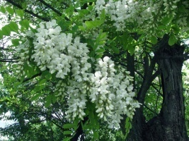 травы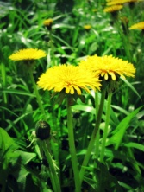,
кустарнички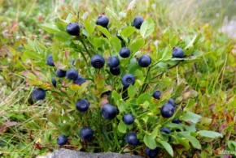 и кустарники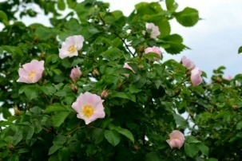.
Произрастать могут в самых различных условиях: в воде (кувшинки) 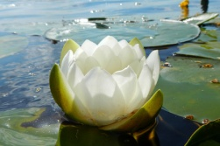, в сухих пустынях (верблюжья колючка) 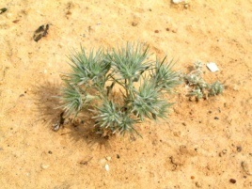, и даже в экстремальных условиях ледяных пустынь Арктики (хохлатка арктическая) 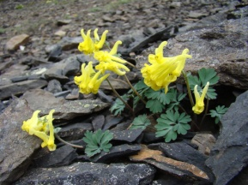.
Самое высокое растение среди покрытосеменных – эвкалипт 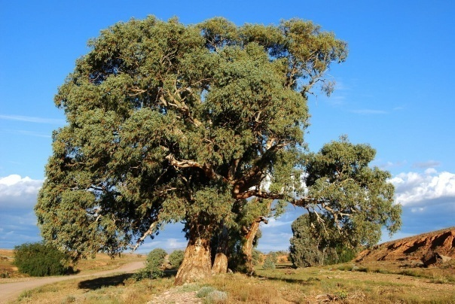 (в высоту достигает более 100 м),
а самое крошечное – ряска 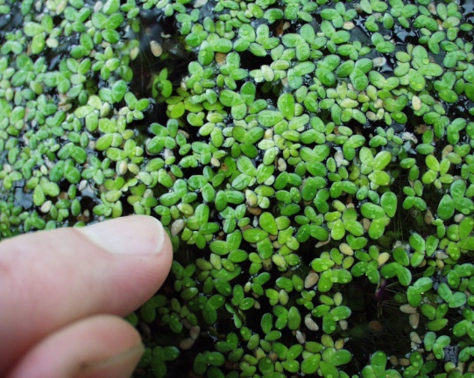 (до нескольких мм).
Среди покрытосеменных встречаются однолетние, двулетние и многолетние растения. Давайте посмотрим на изображение и определим, какие растения, как называются по продолжительности своей жизни. 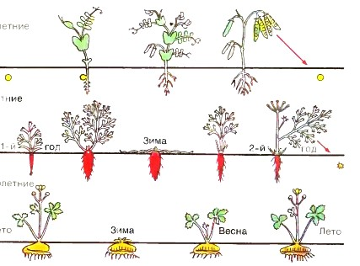
Учитель- А теперь, приведите примеры таких растений.
Однолетние (горох………………………………………………….),
двулетние (морковь, ………………………………………………………………………..),
многолетние (тюльпан…………………………………………………………………)
Учитель -Давайте запишем основные черты Покрытосеменных растений:
Задание1.
1……………………………………………………….
2……………………………………………………………..
3………………………………………………………………….
4……………………………………………………………………..
5………………………………………………………………………
6…………………………………………………………………………
миллионов лет назад, а это был юрский и меловой периоды. Ученые считают, что
предками покрытосеменных были вымершие голосеменные растения.
Покрытосеменные растения это самая многочисленная группа растений,
которая включает в себя около 250 тыс. видов, не смотря на то, что это самая
молодая группа растений.
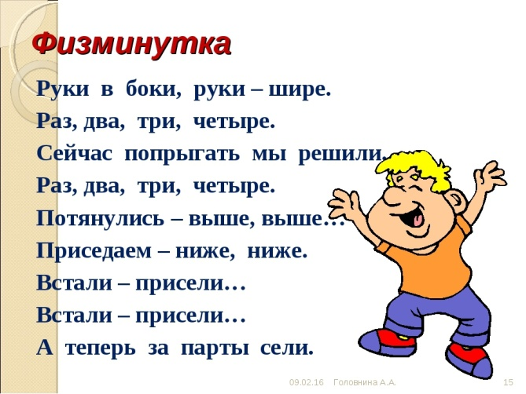
Учитель.- Молодцы! Продолжаем урок.
-Размножение покрытосеменных растений происходит через цветок.
Цветок растения – это репродуктивный орган полового размножения цветковых растений.
Главные части цветка – это пестик и тычинка.
Задание 2 на схеме в тетради и подписать части цветка.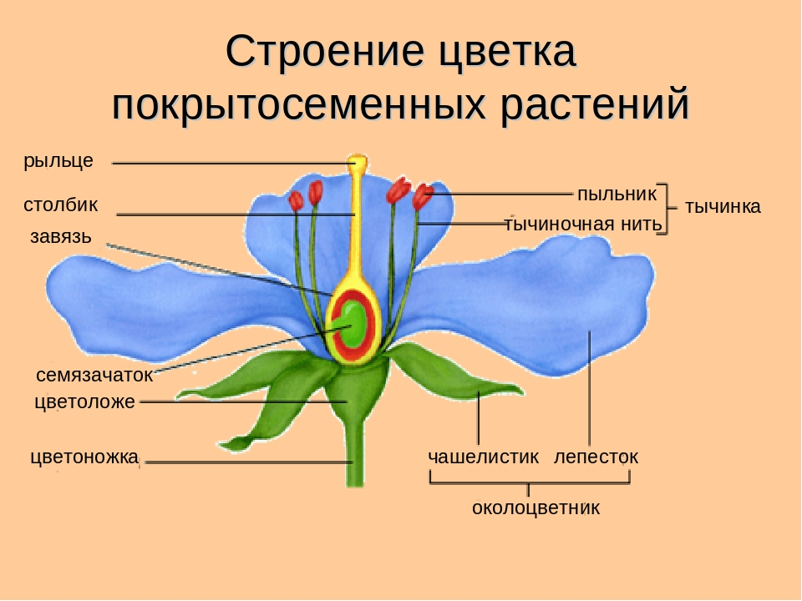

Учитель-У цветковых растений процессу оплодотворения предшествует опыление.
Опыление – перенос пыльцы из пыльника тычинок на рыльце пестика. Попав на рыльце пестика пыльцевое зерно начинает прорастать.

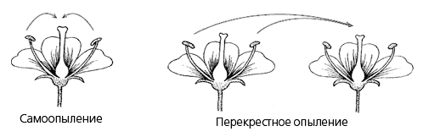
Существует следующие способы опыления: насекомыми, ветром, животным, человеком.

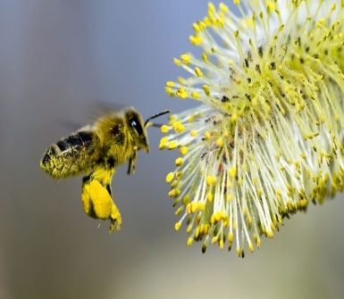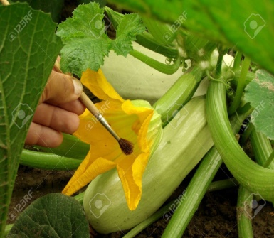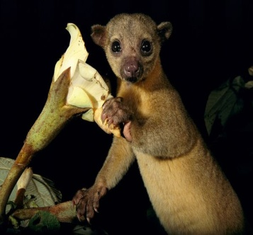
Учитель-Значение покрытосеменных растений в природе:
- культурные растения (хлебные, масличные, плодово-ягодные, декоративные, лекарственные);
- сырье в промышленности (лен, хлопок, подсолнечник);
- кормовые растения (клевер, тимофеевка, овсяница).
4.Закрепление полученных знаний
Выполним здание « Верно ли утверждение?»
Вам нужно в своей тетради поставить, напротив каждой цифры вы будите ставить +/- в зависимости от правильности утверждения.
1.У покрытосеменных семена покрыты плодом.
2.Покрытосеменные растения – это самая древняя группа растений
3. Покрытосеменные растения представлены только деревьями
4. У покрытосеменных развивается цветок
5. Покрытосеменные растения получили широкое применение в сельском хозяйстве и промышленности.
Подведение итогов. Рефлексия.
Рефлексия.
Учитель –
Наша доска дерево (рисунок ) , в котором растут яблоки.
Красное – урок понравился, мне было всё понятно
Желтое – урок ничем не удивил, мне не всё понятно
Зеленое – урок не понравился, мне ничего не понятно.
Я прошу вас подойти к нашему дереву и сорвать яблоко того цвета, которое соответствует вашим впечатлениям об уроке.
Д\з.Изучив п. 17 заполним таблицу.
Рожь, овес, имбирь, клубника, малина, роза, подсолнечник, лилия, ромашка, кукуруза, лен, сахарная свекла, тюльпан, слива, персик, каштан, акация, яблоня, ландыш, корица, рис, горчица, астра, пион, фундук, олива, грецкий орех, просо.
Культурные растения |  |  |  |  | Сырьевые растения | Кормовые растения
хлебные | масличные | плодово-ягодные | декоративные | лекарственные | Сырьевые растения | Кормовые растения

